Turke in Turkye (59,7 mil) 0,01% CHRISTENE  (6de grootste Onbereikte Volksgroep in die wêreld)  HET U GEWEET? Sedert 1920 het die moderne Turkye ’n ontwikkelde sekulêre volk geword wat letterlik en simbolies, tussen die Christen Weste & die Moslem Wêreld geleë is. Turkye is die enigste sekulêre republiek met die meerderheid van die bevolking wat Moslems is. Alhoewel die tradisionele manier van doen voort bestaan in sekere areas, leef die tipiese Turk ’n sekulêre, moderne stedelike lewe, met al die materiële voordele en versoekings wat daarmee saamgaan. Kulturele seksisme bestaan nog. 60% woon in groot stede. 40% werk in die landbou sektor en woon in dorpies en gebruik natuurlike hulpbronne vir hul bestaan. Hulle is hoofsaaklik nominale Sunni Moslems. Hulle glo dat ’n mens iemand kan vervloek deur so iemand die ‘evil eye” te gee & verder glo hul dat jy beskerm kan word teen so ’n vloek deur blou krale te dra wat ook “the evil eye” genoem word. (Geneem uit Ethné to Ehtné) | 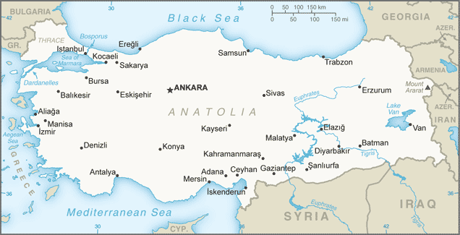  Geneem uit CIA World Factbook
Bid asb. :  - Dat die Heilige Gees die harte van die Turke salvoorberei sodat hulle ontvanklik sal wees vir die Evangelie.  - Dat die baie saad wat oor baie jare deur Christen sendelinge in Turkye gesaai is, sal begin groei en dat baie Turke Jesus as hul verlosser sal aanneem.  - Dat Turke wat in die buiteland woon met die Evan-gelie bereik sal word & dit terug sal neem Turkye toe.  “Mense oor die hele wêreld sal die Here erken en hulle tot Hom bekeer.” (Ps 22:28) |   SAAWE  Tel (011) 396-1225

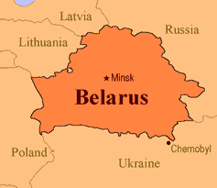  Chamar in Indië (49,7 mil)1,22% CHRISTENE  7de grootste Onbereike Volksgroep in die wêreld)  HET U GEWEET? Die Chamar woon hoofsaaklik in Indië se westelike state & word beskou as onaantasbares of Dalits. Om as ’n onaantasbare in die Hindu tradisie te wees, beteken jy is ongewens of onwaardig. Dit veroorsaak gereelde werkloosheid, geen skoolopleiding & lewenslange armoede. Hulle hoof beroep is die vervaardiging van skoene & sandale van gebreide leer. Hul werk ook as dagloners & bedryf klein besighede. Hulle beoefen monogamie. ‘n Bruidskat word nog algemeen gegee en kan geld of goedere wees. Wewenaars mag weer trou maar weduwees nie. Die dooies word verbrand & hul oorskot onder heilige water gedompel. Rysballe word aan die dooies geoffer op die 10de dag na afsterwe. Die Chamar is Hindoes. (Geneem uit Ethné to Ethné) | 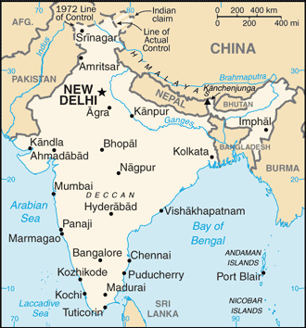  Geneem uit CIA World Factbook
Bid asb. :  - Vir die verlossing van die Chamar volk & dat die Here baie Christen werkers sal roep om hul geestelike en fisiese nood aan te spreek.  - Dat die Chamar volk deur die kaste versperring sal kan breek; om aanvaar te word en ander gemeenskappe te aanvaar.  “Vertel die nasies van sy mag, al die volke van sy magtige dade” (Ps 96:3) | SAAWE  Tel (011) 396-1225

Rajputs in Indië (45,4 mil) 0,02% CHRISTENE  (8ste grootste Onbereikte Volksgroep in die wêreld)  HET U GEWEET? Die Rajputs is ’n baie trotse volk. Hulle naam is afgelei van die woord Rajputra wat Koningskind beteken. Gewoonlik is die Rajput wel af. Hulle is gemeenskapsleiers en invloedryk in die politiek. Hulle is grondeienaars wat ook boer. Baie is in die Indiese weermag. Geletterdheid onder hulle is hoog in vergelyking met ander kaste & Brahmins dien hulle as priesters. Hulle woon in uitgebreide families. In stedelike gebiede, is enkelvoudige gesinne die norm. Al die seuns erf gelyke dele van die eiendom, maar die oudste seun volg die pa op as die hoof van die familie. Vroue vermy kontak met alle manlike familielede behalwe hul eie mans vir wie hul baie hoog ag. Hulle gee nog ’n bruidskat, maar dit is so ’n swaar las dat vroulike kindermoord die gevolg is. Meeste van die Rajputs is Hindoes. (Geneem uit Ethné to Ethné) | Geneem uit CIA World Factbook
Bid asb. :  - Dat die Heilige Gees die harte van die Rajputs sal voorberei sodat hulle ontvanklik sal wees vir die Evangelie.  - Dat die Here by hulle ’n honger sal opwek om Hom te ken.  - Dat die Rajputs al meer bewus sal word van Jesus , sy lewe & die offer wat Hy vir hulle gebring het.  “Daardie dag sal baie nasies hulle aan die Here verbind: hulle sal my volk wees,…”(Sag 2:11) | SAAWE  Tel (011) 396-1225

Java Pesisir Lor in Indonesië (37,6 mil) 2,8% CHRISTENE  (9de grootste Onbereikte Volksgroep in die wêreld)  HET U GEWEET? Hulle woon in gehuggies, klein dorpies & stede wat strek van suid van die Noord-Javaanse see tot by die heuwels & berge wat strek oor twee-derdes van die lengte van die eiland Java. Hulle is minder emosioneel gereserveerd & in persoonlike kommunikasie kan hul baie direk en aggressief wees. Alhoewel meeste van hulle boere, vissers of albei is, is die tendens om opleiding te soek vir ’n toenemende verskeidenheid stedelike en plattelandse beroepe. Een-verdieping bamboesraam huise en moderne baksteenhuise word sy-aan-sy gebou. Byna almal van hulle sê dat hul Sunni Moslem is. Sufi mistieke gelowe word ook wyd beoefen. Pesisir Lor mense reis na die grafte van Moslem sendelinge en smeek die antieke geeste vir gesondheid, verlossing en lewensmiddele. (Geneem uit Ehné to Ethné) | 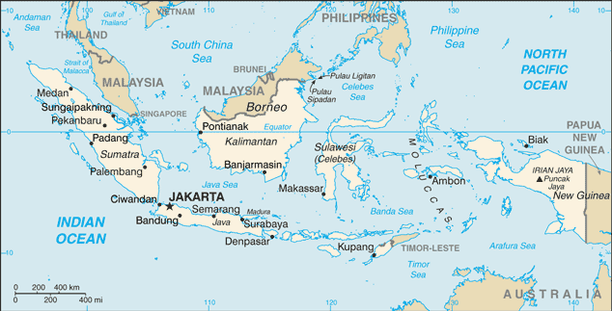  Geneem uit CIA World Factbook
Bid asb. :  - Dat die Here Christen Ingeneurs sal roep om na Indonesië te gaan om te help met die bou van beter damme & besproeiing.  - Dat die Heilige Gees die harte van hierdie mense sal voorberei sodat hulle ontvanklik sal wees vir die Evangelie.  “…sodat sy dade oor die wêreld heen bekend mag word, sy reddende krag onder alle nasies.” (Ps 67:3) | SAAWE  Tel (011) 396-1225

